Redes, Protocolos e Segurança da Informação
Avaliação 02

Nome: _________________________________ Nº___ Turma:_____ Data:___/___/____
Professor: Wellington Martins

Responda as questões abaixo com base nas competências e habilidades adquiridas em sala de aula através da apresentação e discussão dos valores e bases tecnológicas.
1 – Com cabos de pares trançados com Plugs RJ45. Quais os dois tipos de cabos utilizamos em rede e quais aparelhos ligamos com eles?__________________________________________________________
______________________________________________________________________________________.
2 – Ao climpar um cabo de rede UTP com terminal RJ-45 podemos usar dois padrões: 568A ou 568B. Qual a sequencia como devem ser conectados os fios no terminal RJ-45 do padrão 568A?______________________________________________________________________________________
______________________________________________________________________________________
______________________________________________________________________________________
______________________________________________________________________________________.
3 – Qual a função dos seguintes comandos para testes em redes?
a) Ping: ________________________________________________________________________________
b) Tracert: ______________________________________________________________________________
c) Ipconfig: _____________________________________________________________
4 – Qual a diferença entre o endereço IP e a Mascara de Subrede? _________________ ______________________________________________________________________________________________________________________________________________.
5 – Cite os três endereços IPs mais baixos reservados para LANs e suas respectivas Máscaras de Subrede. _______________________________________________________________________________________
______________________________________________________________________________________.
6 – O que é IPv6. ________________________________________________________________________ ______________________________________________________________________________________.
7 – Quantos bits possui um endereço Ipv4? __________________________________________________.
8 – Na figura abaixo preencha os campos (IP, Máscara e Gatway) nos pontos e rede e roteadores para que haja conexão, escolha qual classe reservada quiser (A, B ou C) Ipv4.
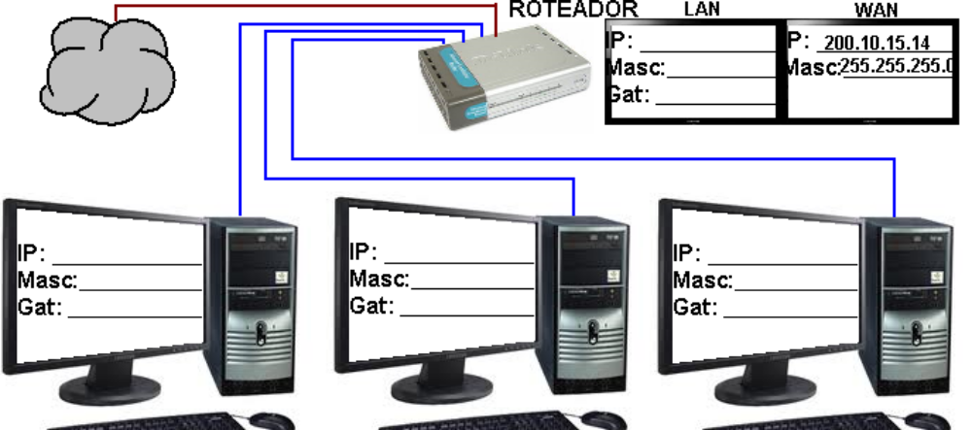
9 – Quais os quatro princípios da Segurança da informação? ______________________________________
______________________________________________________________________________________.
10 – O que é VPN? ______________________________________________________________________.
11 – Comente sobre Engenharia Social? _____________________________________________________
______________________________________________________________________________________
______________________________________________________________________________________.
12 – O que são políticas de Segurança da Informação? _________________________________________
______________________________________________________________________________________
______________________________________________________________________________________.
______________________________________________________________________.
Boa Sorte!

Disse-lhe Jesus: Eu sou o caminho, e a verdade e a vida; ninguém vem ao Pai, senão por mim. João 14:6

Redes, Protocolos e Segurança da Informação
Avaliação 02

Nome: _________________________________ Nº___ Turma:_____ Data:___/___/____
Professor: Wellington Martins

Responda as questões abaixo com base nas competências e habilidades adquiridas em sala de aula através da apresentação e discussão dos valores e bases tecnológicas.
1 – Com cabos de pares trançados com Plugs RJ45. Quais os dois tipos de cabos utilizamos em rede e quais aparelhos ligamos com eles?__________________________________________________________
______________________________________________________________________________________.
2 – Ao climpar um cabo de rede UTP com terminal RJ-45 podemos usar dois padrões: 568A ou 568B. Qual a sequencia como devem ser conectados os fios no terminal RJ-45 do padrão 568A?______________________________________________________________________________________
______________________________________________________________________________________
______________________________________________________________________________________
______________________________________________________________________________________.
3 – Quantos bits possui um endereço Ipv4? __________________________________________________.
4 – Na figura abaixo preencha os campos (IP, Máscara e Gatway) nos pontos e rede e roteadores para que haja conexão, escolha qual classe reservada quiser (A, B ou C) Ipv4.
5 – Quais os quatro princípios da Segurança da informação? ______________________________________
______________________________________________________________________________________.
6 – O que é VPN? ______________________________________________________________________.
7 – Comente sobre Engenharia Social? _____________________________________________________
______________________________________________________________________________________
______________________________________________________________________________________.
8 – Qual a função dos seguintes comandos para testes em redes?
a) Ping: ________________________________________________________________________________
b) Tracert: ______________________________________________________________________________
c) Ipconfig: _____________________________________________________________
9 – Qual a diferença entre o endereço IP e a Mascara de Subrede? _________________ ______________________________________________________________________________________________________________________________________________.
10 – Cite os três endereços IPs mais baixos reservados para LANs e suas respectivas Máscaras de Subrede. _______________________________________________________________________________________
______________________________________________________________________________________.
11 – O que é Ipv6. _______________________________________________________________________ ______________________________________________________________________________________.
12 – O que são políticas de Segurança da Informação? _________________________________________
______________________________________________________________________________________
______________________________________________________________________________________.
______________________________________________________________________.
Boa Sorte!
Disse-lhe Jesus: Eu sou o caminho, e a verdade e a vida; ninguém vem ao Pai, senão por mim. João 14:6

